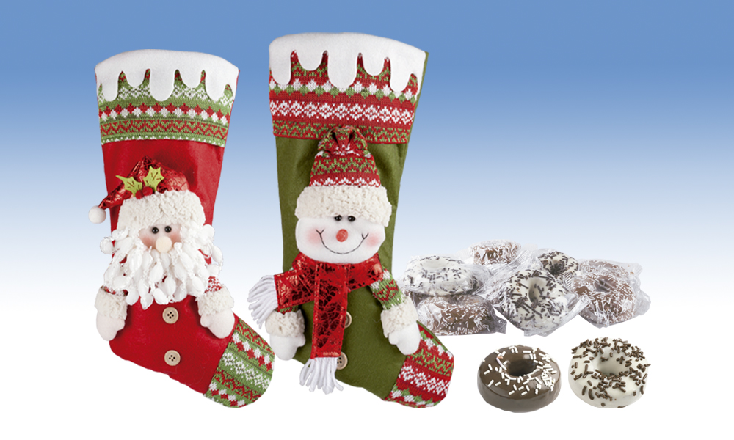
Calcetín navideño con rosquitos chocolate
Deliciosos Rosquitos de galleta bañados con cacao en dos variedades y presentados en unos simpáticos calcetines navideños. (2 Modelos Surtidos)

Detalles
Medidas: 210x410 mm
Peso: 300 grs.
Precio de venta: €

